编号：0427-2021-2022
计量要求导出和计量验证记录表
测量过程名称 |  | 锯路误差 |  | 被测参数要求(含公差) |  | 70mm±0.2mm
被测参数要求识别依据文件 |  |  |  | 检验规范
计量要求导出方法
- 被测参数要求70mm±0.2mm，导出测量设备的测量范围为（35～100）mm。
- 被测参数允差±0.2mm，T=0.4mm，导出计量要求：Δ_{允}=T/(2×3)=0.06mm。
计量校准过程 | 测量设备名称/编号 |  | 型号规格 |  | 主要计量特性  (最大允差或示值误差最大值/准确度等级/测量不确定度) |  | 校准/检定证书编号 | 校准/检定日期
 | 游标卡尺/T13080600 |  | (0～150)mm |  | ±0.02mm |  | CD2021B-011428 | 2021.8.12
计量验证记录
- 选择的测量设备游标卡尺的测量范围是(0～150)mm，满足导出测量范围的要求。
- 测量设备游标卡尺的允差是±0.02mm，0.02mm<0.06mm=Δ_{允}，满足导出计量要求。

验证结论：符合□有缺陷□不符合（注：在选项上打√，只选一项）
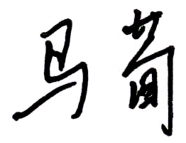
验证人员签字： 验证日期：2021年8月13日
认证审核记录：
- 被测参数要求识别代表了“顾客”的要求；
- 计量要求导出方法正确；
- 测量设备的配备满足计量要求；
- 测量设备经过检定/校准；
- 测量设备验证正确。
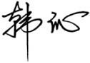
审核员签名：

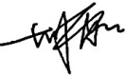
企业代表签字： 审核日期：2022年06月25日

